Муниципальное бюджетное учреждение
«Молодёжный центр «Вертикаль»
427060, УР, с. Дебёсы, ул. Радищева д.6
тел. (8341) 4-12-23, muvertikal@mail.ru
ОГРН 1021800673036
ИНН/КПП 1807002738/182801001
«___» ____________ 2015г. №

на №____ от «____»___________20__г.

И снова «Дозор»!
29 января молодёжный центр «Вертикаль» собрал любителей острых ощущений и быстрой езды на очередном старте районной логической игры «Дозор». «Дозор» – это «выносящий мозг» и вбрасывающий адреналин гибрид "Зарницы", "Форт Боярда" и "Что? Где? Когда?". Команды, снаряженные фонарями, ноутбуками, мобильной и GPRS Internet-связью, соревнуются – кто же быстрее разгадает место в нашем селе (а также за его пределами), зашифрованное в загадках, которые они получают помобильному телефону, доберется туда на машине и найдет в этой локации заветный код, дающий право перейти на следующий уровень игры.
На этот раз дух игры объединил 8 команд общей численностью 35 человек, это команды: «Жуки» управление сельского хозяйства, «Бегущие в ночи» центральная районная больница, «Солнышко» детский сад №2, «5-я извилина» из муниципального образования «Большезетымское», а также сборные молодёжные команды «Дебёсы бразерс», «Ф-1» и «Зеленые». По истечении пяти часов игры были выявлены победители, первыми стали дебютанты игры «Дозор» команда детского сада №2 «Солнышко», вторыми «Бегущие в ночи» на третьем месте команда «Ф-1» им вручены грамоты и призы. Остальные команды не расстроились, во первых это только первая игра этого года, будут еще и весенний, летний и осенний «Дозоры», где они могут показать себя, а во вторых они получили массу удовольствия и эмоций от игры. Хотя как можно «ЭТО» назвать игрой? Скорее это стиль жизни… или, даже, образ мыслей и действий. Нормальный человек, разве будет носиться ночью по селу в поисках верного места, где в каком-то абсолютно обычном месте будет спрятан какой-то уникальный код? И ради чего? Ради удовольствия? Ну это же, скажем так, не совсем обычные люди…это люди вернувшееся в детство, ведь играть любят все. Днём работа, а ночью игры.. «Взрослые игры»…

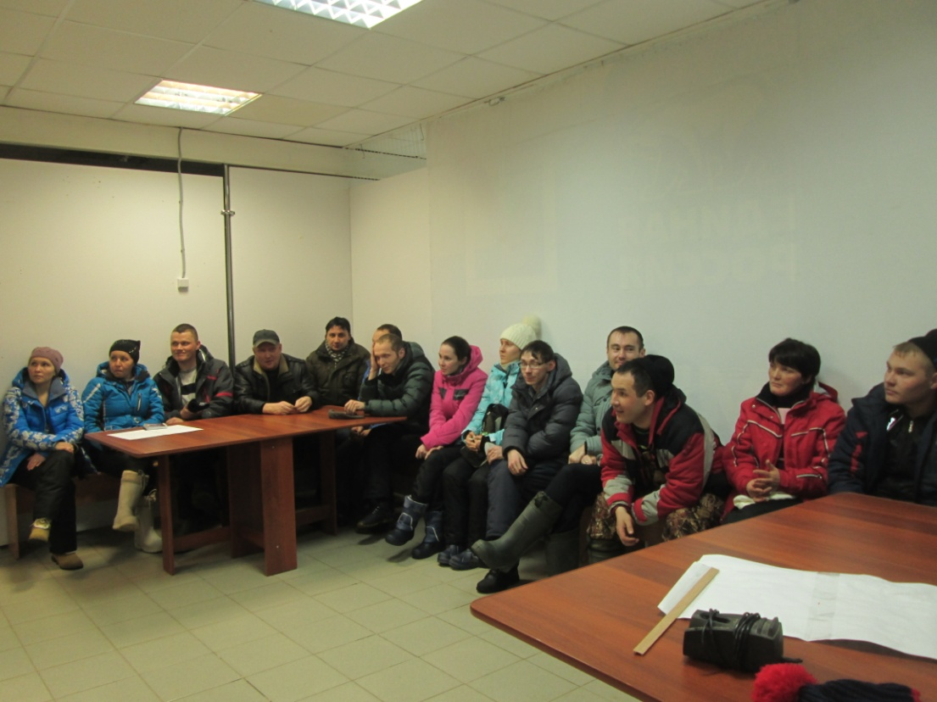
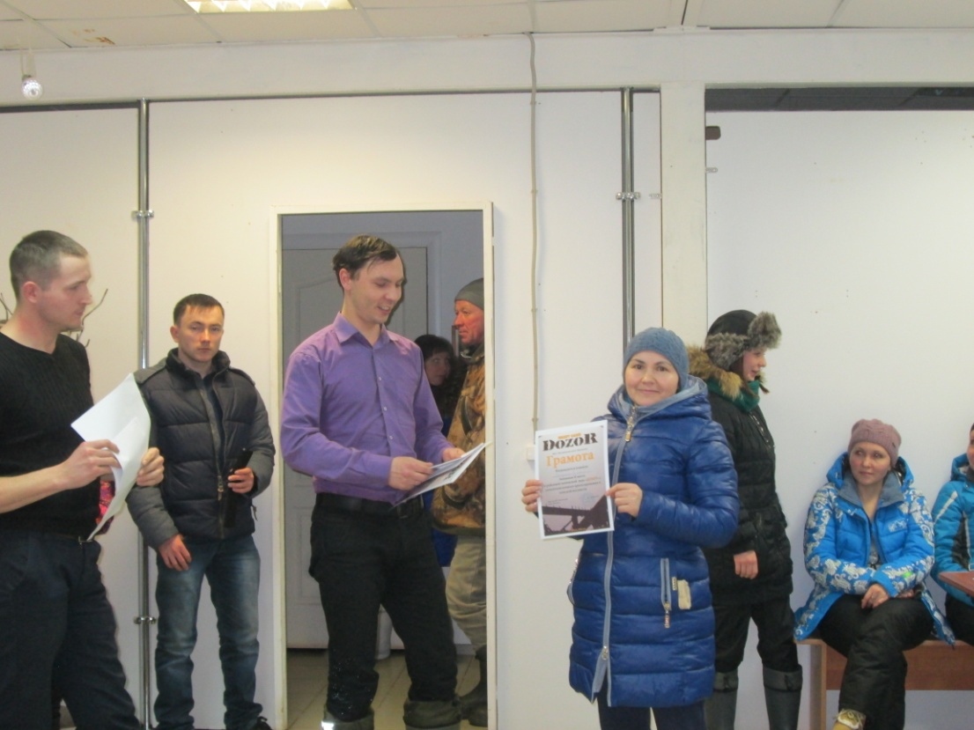
Директор Л.А.Саламатова
Исп. А. С. Дурновцев
Тел. 4-12-23

